Приложение

УТВЕРЖДЕНО
распоряжением Главы
муниципального образования
"Город Архангельск"
от 02.04.2019 № 953р

ТЕХНИЧЕСКОЕ ЗАДАНИЕ
на подготовку документации по планировке территории муниципального образования "Город Архангельск", в границах просп. Ломоносова,
ул. Розы Люксембург, наб. Северной Двины и ул. Выучейского

- Наименование (вид) градостроительной документации
Документация по планировке территории муниципального образования "Город Архангельск" (проект планировки и проект межевания), в границах просп. Ломоносова, ул. Розы Люксембург, наб. Северной Двины и ул. Выучейского, (далее – документация по планировке территории).
- Организация-заказчик
Подготовку документации по планировке территории осуществляет Жилищно-строительный кооператив "Многодетные" (зарегистрированный Инспекцией Федеральной налоговой службы по г. Архангельску 1 декабря 2017 года за основным государственным регистрационным номером 1172901012712, ИНН 2901289374).
- Проектная организация
Определяется организацией-заказчиком.
- Назначение документации
Подготовка документации по планировке территории осуществляется
для определения местоположения границ образуемых и изменяемых земельных участков в границах просп. Ломоносова, ул. Розы Люксембург, наб. Северной Двины и ул. Выучейского.
- Нормативно-правовая база для подготовки документации по планировке территории
Градостроительный кодекс Российской Федерации, Земельный кодекс Российской Федерации, "СП 42.13330.2011. Свод правил. Градостроительство. Планировка и застройка городских и сельских поселений. Актуализированная редакция СНиП 2.07.01-89*", "СНиП 11-04-2003. Инструкция о порядке разработки, согласования, экспертизы и утверждения градостроительной документации", Генеральный план муниципального образования "Город Архангельск", Правила землепользования и застройки муниципального образования "Город Архангельск", иные законы и нормативные правовые акты Российской Федерации, Архангельской области, муниципального образования "Город Архангельск".

- Требования к подготовке документации по планировке территории
Подготовка документации по планировке территории осуществляется
в два этапа:
I этап. Предоставление эскизного проекта на согласование в департамент градостроительства Администрации муниципального образования "Город Архангельск" в течение 2-х месяцев со дня вступления в силу данного распоряжения;
II этап. Подготовка и сдача документации по планировке территории
и в течение 4-х месяцев с момента согласования эскизного проекта.
Документацию по планировке территории подготовить в соответствии
с техническими регламентами, нормами отвода земельных участков для конкретных видов деятельности, установленными в соответствии с федеральными законами.
При разработке проекта планировки территории учесть основные положения проекта планировки центральной части муниципального образования "Город Архангельск", в границах ул.Смольный Буян, наб. Северной Двины, ул.Логинова и пр.Обводный канал, утвержденного распоряжением мэра города Архангельска от 20 декабря 2013 года № 4193р (с изменениями).
- Объект проектирования, его основные характеристики
Территория проектирования площадью 9,3034 га расположена в границах просп. Ломоносова, ул. Розы Люксембург, наб. Северной Двины и ул. Выучейского.
Граница территории проектирования в соответствии со схемой, указанной в приложении к техническому заданию.
- Требования к составу и содержанию работ
Проект планировки территории состоит из основной части, которая подлежит утверждению, и материалов по ее обоснованию.
Основная часть проекта планировки территории включает в себя:
а) чертеж или чертежи планировки территории, на которых отображаются:
красные линии;
линии, обозначающие дороги, улицы, проезды, линии связи, объекты инженерной и транспортной инфраструктур, проходы к водным объектам общего пользования и их береговым полосам;
границы зон планируемого размещения объектов капитального строительства;
границы зон планируемого размещения объектов федерального значения, объектов регионального значения, объектов местного значения;
б) положения о размещении объектов капитального строительства, в том числе плотности и параметрах застройки территории и характеристиках развития систем социального, транспортного обслуживания и инженерно-технического обеспечения, необходимых для развития территории.
Материалы по обоснованию проекта планировки территории включают
в себя материалы в графической форме и пояснительную записку.
Материалы по обоснованию проекта планировки территории
в графической форме содержат:
1) схему расположения элемента планировочной структуры;
2) схему использования территории в период подготовки проекта планировки территории;
3) схему организации улично-дорожной сети, которая может включать схему размещения парковок (парковочных мест), и схему движения транспорта на соответствующей территории;
4) схему границ территорий объектов культурного наследия;
5) схему границ зон с особыми условиями использования территорий;
6) схему вертикальной планировки и инженерной подготовки территории;
7) иные материалы в графической форме для обоснования положений
о планировке территории.
Пояснительная записка содержит описание и обоснование положений, касающихся:
1) определения параметров планируемого строительства систем социального, транспортного обслуживания и инженерно-технического обеспечения, необходимых для развития территории;
2) защиты территории от чрезвычайных ситуаций природного и техногенного характера, проведения мероприятий по гражданской обороне и обеспечению пожарной безопасности;
3) иных вопросов планировки территории.
Проект межевания территории включает в себя чертежи межевания территории, на которых отображаются:
1) красные линии, утвержденные в составе проекта планировки территории;
2) линии отступа от красных линий в целях определения места допустимого размещения зданий, строений, сооружений;
3) границы образуемых и изменяемых земельных участков на кадастровом плане территории, условные номера образуемых земельных участков;
4) границы территорий объектов культурного наследия;
5) границы зон с особыми условиями использования территорий;
6) границы зон действия публичных сервитутов.
Проект межевания включает в себя чертежи межевания территории,
на которых отображаются границы существующих и (или) подлежащих образованию земельных участков, в том числе предполагаемых к изъятию для государственных или муниципальных нужд, для размещения таких объектов.
В проекте межевания территории должны быть указаны:
1) площадь образуемых и изменяемых земельных участков и их частей;
2) образуемые земельные участки, которые после образования будут относиться к территориям общего пользования или имуществу общего пользования;
3) вид разрешенного использования образуемых земельных участков.
- Требования к результатам работы
Принимаемые решения в ходе подготовки документации по планировке территории должны быть обоснованными. В документации по планировке территории подлежат отражению земельные участки, поставленные
на кадастровый учет, а также проектные решения по формированию и постановке на государственный кадастровый учет земельных участков
под многоквартирными домами.
Основные материалы документации по планировке территории должны соответствовать строительным нормам и правилам, нормативным документам
в сфере градостроительства.
При использовании карт и топографических планов, не предназначенных для открытого использования, имеющих гриф секретности, следует руководствоваться требованиями законодательства Российской Федерации
о государственной тайне в объеме и порядке, которые установлены Правительством Российской Федерации.
Подготовка документации по планировке территории осуществляется
в соответствии с системой координат, используемой для ведения государственного кадастра недвижимости.
Материалы документации по планировке территории в электронном виде должны быть совместимы с геоинформационной системой ГИС "ИнГео".
Текстовые материалы документации по планировке территории должны быть выполнены в формате Word, табличные – Excel. Графические материалы проекта межевания территории выполняются в масштабе 1:5000 – 1:2000 – 1:1000.
Документация по планировке территории на бумажной основе и
в электронном виде передается в департамент градостроительства Администрации муниципального образования "Город Архангельск".
- Порядок проведения согласования документации по планировке территории.
Документация по планировке территории после подготовки должна быть согласована разработчиком в следующем порядке:
с департаментом градостроительства Администрации муниципального образования "Город Архангельск";
с министерством имущественных отношений Архангельской области;
с правообладателями изменяемых земельных участков;
с другими заинтересованными организациями в соответствии
с требованиями законодательства Российской Федерации и нормативных правовых актов субъектов Российской Федерации и органов местного самоуправления.

____________

Приложение
к техническому заданию на подготовку документации по планировке территории
муниципального образования "Город Архангельск", в границах просп. Ломоносова, ул. Розы Люксембург, наб. Северной Двины
и ул. Выучейского

ГРАНИЦЫ
территории проектирования

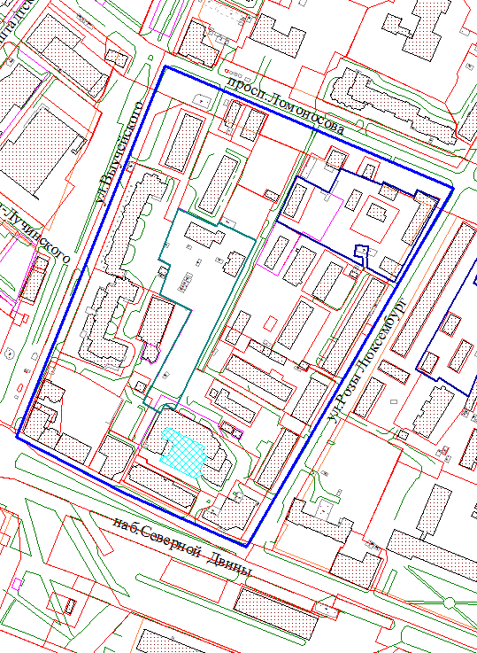
Территория, отданная под развитие застроенных территорий

__________

